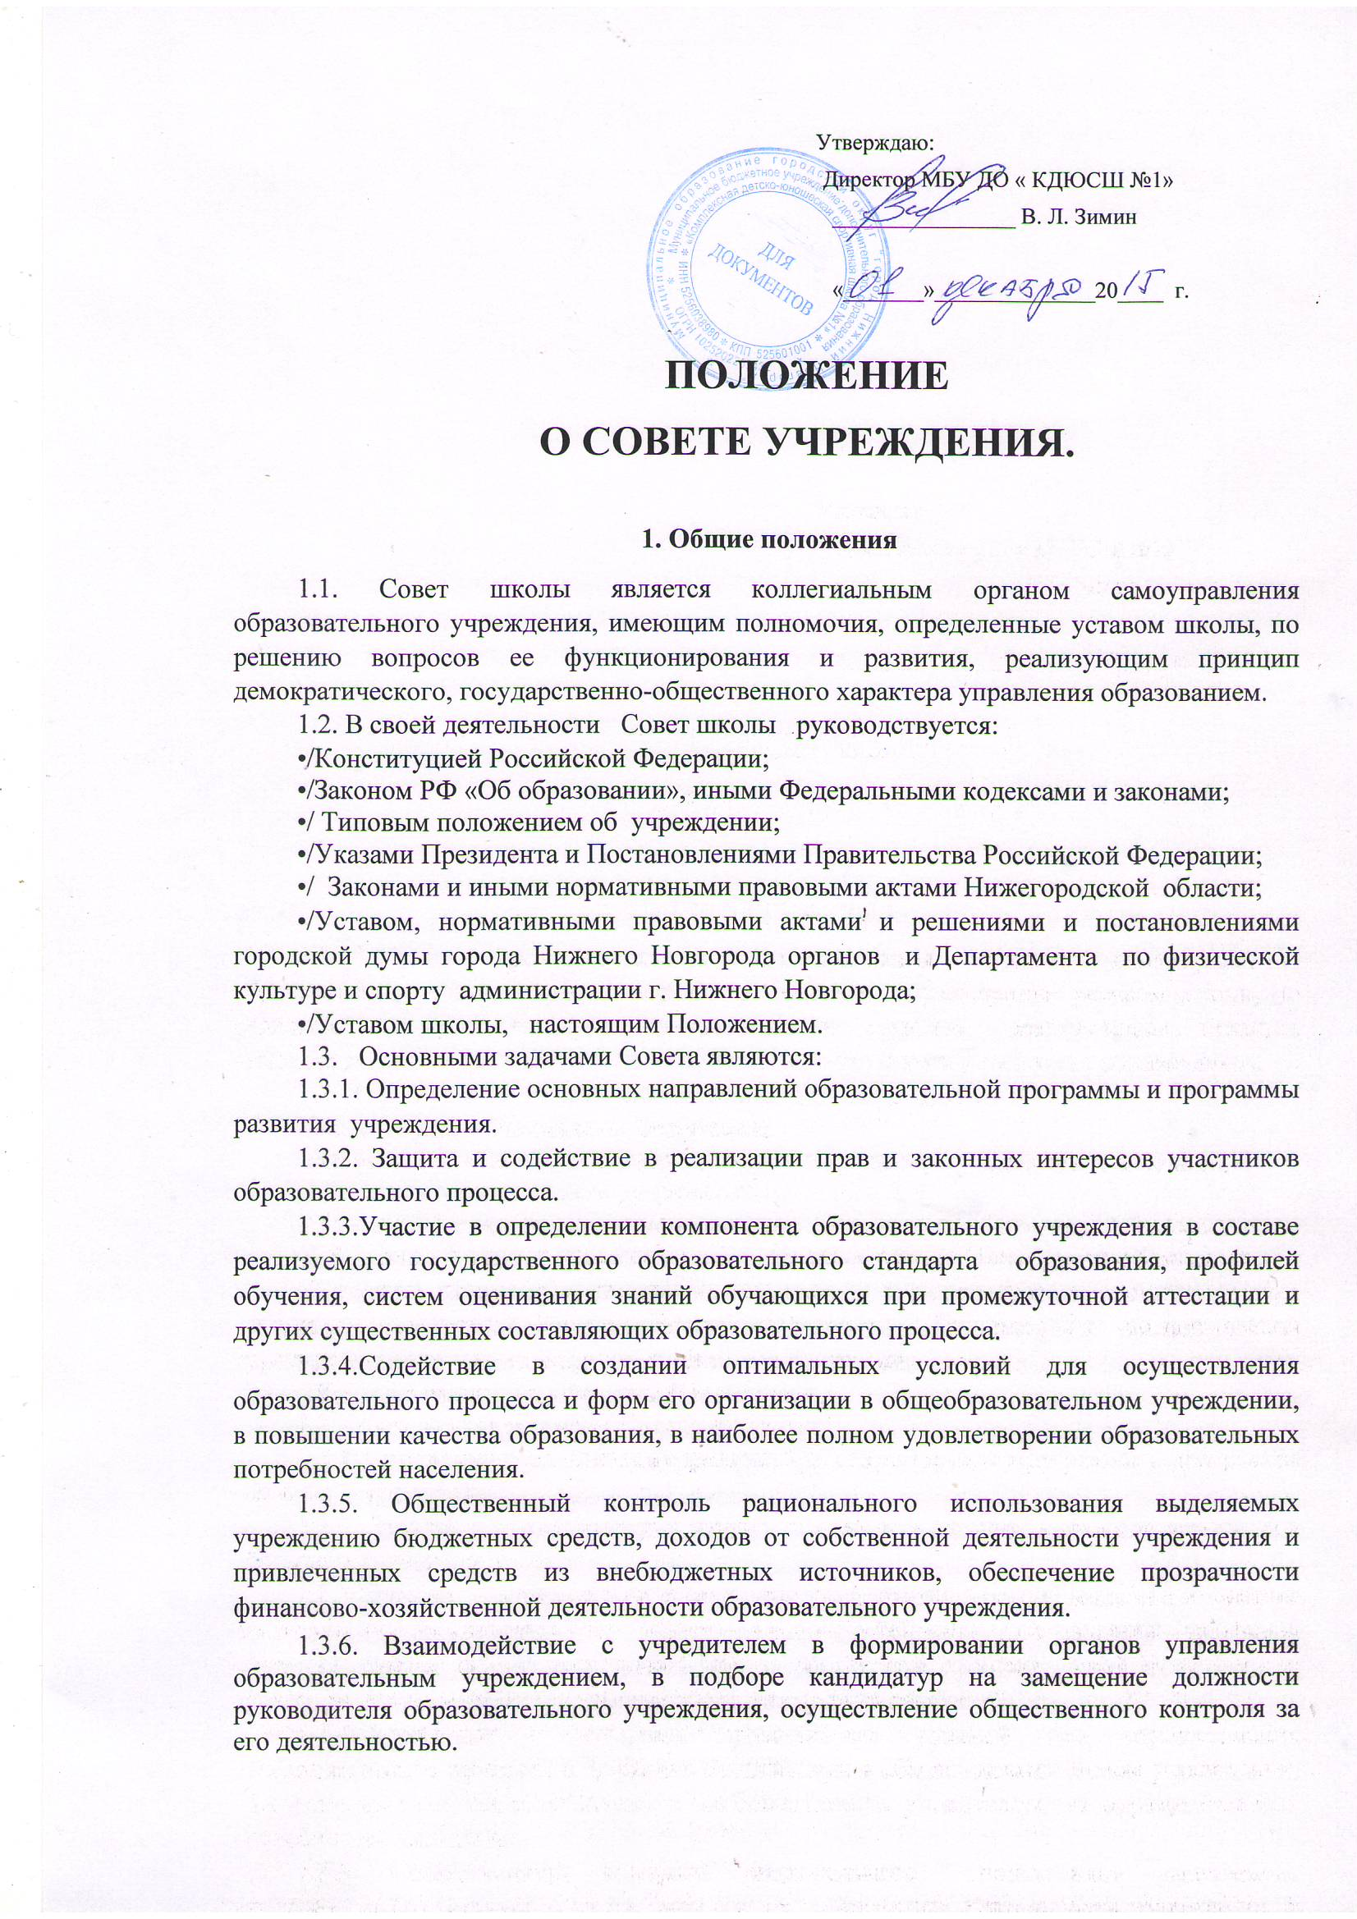

1.3.7. Контроль за здоровыми и безопасными условиями обучения, воспитания и труда в образовательном учреждении.

2. Компетенция Совета школы
2. Для осуществления своих задач Совет школы:
2.1. Согласовывает Устав образовательного учреждения, изменения и дополнения к нему с последующим представлением Учредителю для утверждения и регистрации.
2.2. Согласовывает компонент образовательного учреждения государственного образовательного стандарта образования, профили обучения (по представлению руководителя образовательного учреждения после одобрения педагогическим советом образовательного учреждения).
2.3. Вносит предложения в программу развития образовательного учреждения.
2.4. Принимает решения о введении (отмене) единой в период занятий формы одежды для обучающихся образовательного учреждения.
2.5. Согласовывает годовой календарный учебный график образовательного учреждения.
2.6. Принимает локальные акты образовательного учреждения, отнесенные Уставом к его компетенции..
2.7. Принимает участие в решении вопросов об исключении обучающегося из Школы (решение об исключении детей-сирот и детей, оставшихся без попечения родителей (законных представителей), принимается с согласия органов опеки и попечительства).
2.8. Рассматривает жалобы и заявления обучающихся, родителей (законных представителей) на действия (бездействие) педагогического, административного, технического персонала Школы, осуществляет защиту прав участников образовательного процесса.
2.9. Содействует привлечению внебюджетных средств для обеспечения деятельности и развития Школы, определяет направления и порядок их расходования.
2.10. Согласовывает сдачу в аренду Школой закрепленных за ней объектов собственности и определяет существенные условия договора аренды.
2.11. Согласовывает отчет директора Школы по итогам учебного и финансового года.
2.12. Осуществляет контроль за соблюдением здоровых и безопасных условий обучения и воспитания в Школе.
2.13. Ходатайствует, при наличии оснований, перед директором Школы о расторжении трудового договора с педагогическими работниками и работниками из числа административного, технического персонала.
2.14. Ходатайствует перед руководителем Школы о расторжении договора с педагогическими работниками и административным персоналом.
2.15. Ходатайствует, при наличии оснований, перед Учредителем о награждении, премировании, о других поощрениях директора Школы, а также о принятии к нему мер дисциплинарного воздействия, о расторжении с ним трудового договора.
2.16. Представляет Учредителю и общественности ежегодный отчет Школы по итогам учебного и финансового года.
2.17. Принимает изменения и дополнения в настоящее Положение.

3. Состав и формирование Совета школы
3.1. Совет школы состоит из трех представительств: представительство тренерско-преподавательского состава. представительство родителей (законных представителей), представительство учеников.
3.2. Совет школы избирается на три года. Представители с правом решающего голоса избираются в Совет открытым голосованием на собрании обучающихся II и III ступеней, родительском собрании, Педагогическом совете по равной квоте 5 человек от каждой из перечисленных категорий
3.3. Организация деятельности Совета школы осуществляется по принятому на учебный год плану.
3.4. Решения Совета школы являются правомочными, если на его заседании присутствовало не менее двух третей става Совета школы и если за него проголосовало не менее двух третей присутствовавших, среди которых были равным образом представлены все три категории членов Совета школы.
3.5. Процедура голосования определяется Советом школы.
3.6. Решения Совета школы доводятся до всего коллектива школы не позднее, чем в течении трех дней после прошедшего заседания.
3.7. Избранные члены Совета вправе кооптировать в свой состав 4-5 членов из числа лиц, окончивших данную школу, работодателей (их представителей), чья деятельность прямо или косвенно связана с МОУ ДОД «КДЮСШ №1» или территорией, на которой она расположена, представителей общественных организаций, организаций образования, науки, культуры, депутатов, общественно-активных граждан, представителей органов самоуправления образовательного учреждения.
Процедура кооптации членов Совета определяется Советом самостоятельно.
После проведения процедуры кооптации Совет считается сформированным и приступает к осуществлению своих полномочий.

4. Председатель Совета, заместитель председателя Совета, секретарь Совета
4.1. Совет возглавляет председатель, избираемый тайным голосованием из числа членов Совета большинством голосов.
Представитель учредителя, обучающиеся, директор и работники школы не могут быть избраны председателем Совета.
4.2. Председатель Совета планирует и организует его работу, готовит заседания Совета и председательствует на них, организует на заседании ведение протокола. Подписывает решения Совета, контролирует их выполнение.
4.3. В случае отсутствия председателя Совета его функции осуществляет один из его заместителей, избираемый из числа членов Совета большинством голосов.
4.4. Для ведения текущих дел члены Совета избирают из своего состава секретаря Совета, который ведет протокол заседаний Совета, другую документацию Совета, участвует в подготовке заседаний.

5. Права и ответственность членов Совета
5.1. Член Совета имеет право:
5.1.1. Принимать участие в обсуждении и принятии решений Совета, выражать в
письменной форме свое особое мнение, которое приобщается к протоколу заседания Совета.
5.1.2. Требовать и получать от администрации школы, председателя и секретаря Совета школы, предоставления всей необходимой для участия в работе Совета информации по вопросам, относящимся к компетенции Совета.
5.1.3. Присутствовать на заседании педагогического совета, на заседаниях (собраниях) органов самоуправления школы с правом совещательного голоса.
5.1.4. Представлять Совет в составе экспертных комиссий по лицензированию и аттестации школы, а также в конкурсной комиссии по проведению конкурса на замещение должности директора школы (кроме членов Совета из числа работников и обучающихся образовательного учреждения).
5.1.5. Досрочно выйти из состава Совета.
5.2. Член Совета обязан:
- принимать активное участие в деятельности Совета. Действовать при этом добросовестно, рассудительно и ответственно;
- присутствовать на всех заседаниях Управляющего Совета, не пропускать без уважительной причины.
5.3. Член Совета может быть выведен решением Совета из состава Совета за:
• пропуск более двух заседаний Совета без уважительной причины,
• совершение аморального проступка, несовместимого с членством в Совете,
• совершение противоправных действий, несовместимых с членством в Совете.

6. Заключительные положения.
6.1. Учредитель общеобразовательного учреждения вправе распустить Совет, если:
- Совет не проводит своих заседаний в течение более полугода;
- систематически (более двух раз) принимает решения, прямо противоречащие законодательству Российской Федерации.
8.2. Решение учредителя о роспуске Совета может быть оспорено в суде. Совет образуется в новом составе в порядке, определенном п. 3.2 настоящего Положения, в течение трех месяцев со дня издания Учредителем акта о его роспуске. В указанный срок не включается время судебного производства по делу в случае обжалования решения о роспуске Совета в суде.

